
Научно-производственное объединение
«Химавтоматика»
Жидкостный хроматограф «ЦветЯуза»
для аналитических и исследовательских целей в медицине,
судебной медицине, фармацевтике, фармакологии, биохимии:
- модификация 01 с амперометрическим детектором (Регистрационное удостоверение № ФСР 2009/04386 как изделия медицинского назначения);
- модификация с УФ-детектором (Регистрационное удостоверение № ФСР 2009/04387 как изделия медицинского назначения);
- модификация с флуориметрическим детектором (Регистрационное удостоверение как изделия медицинского назначения в стадии оформления)

Приборы «ЦветЯуза» позволяют определять многие биологически активные соединения на уровне 1·10⁻¹² - 1·10⁻⁸ г, в частности, маркеры заболеваний.
Аналитические возможности хроматографов позволяют решить следующие задачи:
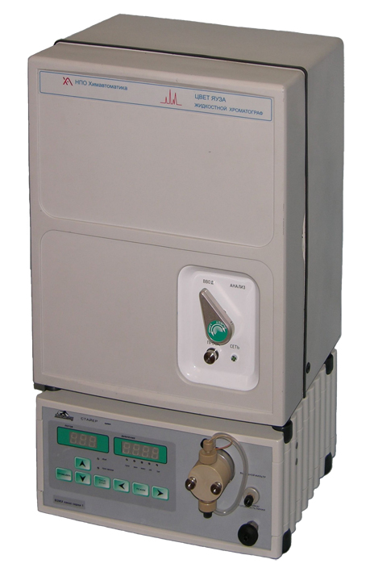
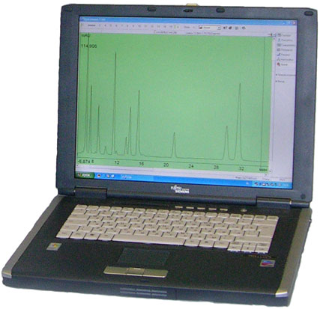
- определение в биологических жидкостях маркеров многих опасных заболеваний;
- определение лекарств в биологических жидкостях;
- исследование процессов фармакокинетики лекарств и лекарственных средств в организме человека;
- определение чистоты и подлинности лекарств;
- исследование процессов метаболизма лекарств и др. соединений в организме человека;
- определение оксидантов и антиоксидантов в биологических жидкостях;
- изучение биопроницаемости антиоксидантов и других биологических соединений;
- получение разнообразной информации для лечебно-диагностических целей.
Можно выделить самые важные применения приборов «ЦветЯуза».
Во-первых, определение маркеров опасных заболеваний:
- онкологических – измененных нуклеозидов, катехоламинов, гомованилиновой и ванилинминдальной кислот, серотонина, полиаминов, сахаров, эстрадиола, индольных производных и др.;
- сердечно-сосудистых – гомоцистеина, жирных кислот и др.
Во-вторых, приборы позволяют определять маркеры оксидативного стресса – предшественника многих заболеваний. Среди этих маркеров следует выделить наиболее информативные: 8-гидроксидеоксигуанозин, производные тирозина, 8- изопростан, малоновый диальдегид и др.
Для определения маркеров, в основном используются неинвазивные методы отбора проб (моча, слюна, выдыхаемый воздух, конденсат выдыхаемого воздуха и др.).
Хроматографы «ЦветЯуза» позволяют определять в биологических жидкостях практически все наркотики и наркотические вещества (кокаин, героин, каннабиноиды, кодеин, морфин и их производные).

Основные достоинства прибора:
- высокая чувствительность, позволяющая определять многие соединения без концентрирования;
- избирательность ко многим классам соединений за счёт смены рабочего электрода и величины прилагаемого потенциала в амперометрическом детекторе;
- высокая надёжность за счёт применения в приборе лучших отечественных и зарубежных устройств, комплектующих и материалов;
- полимерный жидкостный тракт;
- возможность установки практически любых типов колонок;
- возможность работы в одно- и двухколоночном вариантах;
- лёгкость обслуживания;
- экспрессность;
- компьютерный комплекс сбора, обработки и хранения хроматографических данных;
- выдача объективных результатов анализа в виде полного протокола;
- в 3-5 раз дешевле импортных аналогов.

ТЕХНИЧЕСКИЕ ХАРАКТЕРИСТИКИ:
Уровень флуктуационных шумов нулевого сигнала ΔХ:  амперометрического детектора, нА, не более  УФ-детектора, е.о.п  флуориметрического детектора, О.Е.Ф. | 0,25  2,5∙10⁻⁵  1,5∙10⁻⁵
Предел детектирования, г | 1⋅10⁻⁸ - 1⋅10⁻¹²
Предел допускаемого значения относительного средне квадратичного отклонения (СКО) выходных сигналов хроматографа, %:  по временам удерживания,  по высотам пиков  по площадям пиков | 2  3,5  5
Потребляемая хроматографом мощность при выходе на режим не более  В установившимся режиме не более | 50 ВА  10 ВА
Питание | 220 В, 50 Гц
Габаритные размеры хроматографа, без насоса | 250 x 310 x 415мм
Вес, без насоса | не более 12 кг

Сертификат об утверждении типа средств измерений № 21449 от 31.08.2005 г.

Зарегистрирован в Госреестре под № 20706-05.

Лицензия на изготовление №12.1541-01

РАЗРАБОТЧИК И ИЗГОТОВИТЕЛЬ
ОАО «НПО Химавтоматика»
129226, г. Москва, ул. Сельскохозяйственная, д. 12А
www.chimavtomatika.ru
Научно-технический центр «Хроматография»
тел.: (499) 181-53-27, 181-14-02
(499) 761-36-14
факс: (499) 181-63-22, 181-14-02
e-mail: chromatograph@yandex.ru
http://www.chromatograph.narod.ru

